Технические требования для группы – Т3-лёгкий
- ОПРЕДЕЛЕНИЕ:
  - Серийные автомобили (мотовездеходы - SSV) с посадкой типа «бок-о-бок» (side-by-side) и колесной формулы 4х4, выпущенные в количестве не менее чем 2000 идентичных экземпляров.
  - Ответственность за доказательство серийности SSV в целом и его отдельных узлов и агрегатов лежит на участнике. При технической инспекции допускается сравнение деталей с серийными деталями или каталогом завода-изготовителя.
- ПРЕДЕЛЫ РАЗРЕШЕННЫХ ИЗМЕНЕНИЙ
  - Разрешаются только те изменения оригинальных деталей, узлов и агрегатов, а также установка или снятие оборудования и принадлежностей, которые четко регламентированы настоящими Требованиями.
  - Никакие разрешенные изменения конструкции автомобиля или какого-либо его элемента не должны приводить к не разрешенным изменениям.
  - Если какое-либо устройство или приспособление не является обязательным, но применяется, то оно должно быть выполнено в соответствии с действующими требованиями.
  - Любая гайка, болт или винт на автомобиле могут быть заменены любой другой гайкой, болтом или винтом и иметь любой тип контрящего элемента (шайба, стопорная гайка и т.д.). Саморезы и пистоны обивки салона могут быть заменены аллюминевыми или стальными заклёпками.
  - Любая изношенная или поврежденная деталь может быть заменена только деталью, идентичной заменяемой.
  - Автомобиль, конструкция которого признана Технической комиссией опасной, не может быть допущен Спортивными Комиссарами до соревнования.
- ОБОРУДОВАНИЕ БЕЗОПАСНОСТИ
  - Ремни безопасности.
    - Обязательно применение ремней безопасности, соответствующих требованиям Приложения 15 к КиТТ (2015) РАФ.
    - Рекомендуется использование точек крепления ремней серийного автомобиля. Если установка на этих точках крепления невозможна, новые точки крепления должны быть установлены на кузове, шасси или кабине, отдельно для каждой лямки. Для плечевых лямок насколько возможно дальше назад.
Рекомендуемое геометрическое расположение точек крепления показано на Рис.253-61.
Рис. 253-61
    - Плечевые лямки:
- должны быть направлены вниз и назад, и должны быть установлены таким образом, чтобы не создавался угол более 45° к горизонту от верхнего края спинки. Рекомендуется, чтобы этот угол не превышал 10°.
- лямки должны быть установлены симметрично в поперечном направлении относительно центральной линии передних сидений. Максимальные углы относительно центральной линии сиденья - 20° расходящийся или сходящийся (измеряются в горизонтальной проекции).
- лямки могут быть закреплены на клетке безопасности или на усилительном элементе, посредством петли, они могут также быть закреплены на верхние точки крепления задних ремней, или на задней усилительной поперечине, приваренной между задними распоркам клетки(см. рисунок 253-66).

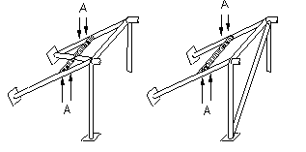
А – отверстия для крепления ремней
Рис. 253-66
В случае, использования усилительной поперечины она должна соответствовать следующим требованиям:
- должна быть бесшовной трубой, размером, по крайней мере, 38Х2,5мм или 40Х2мм, выполненная из углеродистой стали, с минимальным пределом текучести 350 N/мм ²
- высота этого усиления должна быть такой, что бы плечевые ремни были направлены назад и вниз с углом между 10° и 45° к горизонту от верхнего края спинки сиденья. Угол в 10° является рекомендуемым.
- ремни могут крепиться петлёй или болтами, но в последнем случае для каждой монтажной точки должна быть вварена вставка (для размеров см. Рис. 253-67).
Рис. 253-67
Эти вставки, должны быть установлены в усилительную трубу, и ремни должны быть прикручены к ним, используя болты M12 8.8 или 7/16 спецификация UNF.
    - Поясные и межбедренные ремни:
- должны проходить не по сторонам, а через сиденье, чтобы охватывать и поддерживать тазовую область по самой большой возможной поверхности. Поясной ремень должен плотно прилегать в изгибе между тазовым гребнем и верхом бедра.
Ни при каких условиях они не должны быть изношенными в области живота.
Каждая точка крепления для межбедренных ремней должна быть способна выдерживать нагрузку в 1470 daN, или 720 daN
В случае использования одной точки крепления для двух ремней, выдерживаемая ей нагрузка должна быть равна сумме требуемых нагрузок.
    - Для каждой новой созданной точки крепления должна использоваться, стальная усилительная пластина площадью, по крайней мере, 40см² и толщиной не менее 3мм.
    - Должны быть приняты меры предосторожности, что бы ремни не были повреждены трением об острые грани сиденья и элементов конструкции автомобиля.
    - Два ножа-стропореза всегда должны находиться на борту. Они должны быть легко доступны для любого из водителей находящихся на своих местах и пристёгнутых ремнями.
  - Огнетушители.
    - Автомобили (SSV) должны быть оборудованы огнетушителями с суммарной массой огнегасящего состава не менее 2 кг, сосредоточенным в 1-ом или 2-х баллонах. Огнетушители должны быть расположены в легко доступных местах (не менее 1кг огнегасящего состава внутри отсека экипажа), и иметь металлические крепления быстрой расфиксации, способные выдерживать ускорение не менее 25g. (Не допускается продольного (вдоль направления движения) крепления огнетушителей).
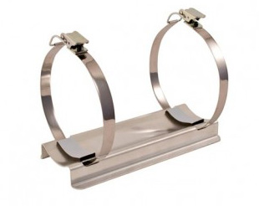
    - Следующая информация должна присутствовать и читаться на каждом огнетушителе:
- ёмкость
- тип огнегасящего состава
- вес или объем огнегасящего состава
- дата, когда огнетушитель должен быть проверен, которая должна быть не позже, чем два года после даты заполнения или даты последней проверки, или соответствующая дата окончания срока действия.
    - Огнетушитель (-ли), расположенный (-ые) в отсеке экипажа должен (-ны) быть доступен (-ны) любому из членов экипажа, находящемуся на своём рабочем месте и пристёгнутому ремнями безопасности.
    - Рекомендуется один из огнетушителей заменять автоматической системой пожаротушения. Система должна соответствовать требованиям Article 283 Appendix J FIA.
  - Зеркала заднего вида.
    - Видимость сзади должна обеспечиваться двумя наружными зеркалами заднего вида (одно с правой стороны и одно с левой стороны).
    - Каждое зеркало заднего вида должно иметь отражающую поверхность не меньше 90 см².
  - Сиденья.
    - Разрешается использование штатных сидений устанавливаемых заводом изготовителем для данной модели, однако они должны иметь сплошной подголовник, достигающий темени спортсмена, нормально сидящего в кресле и пристёгнутого ремнями безопасности. Если используются системы быстрого съёма, они должны быть способны к противостоянию вертикальным и горизонтальным силам в 18000N, приложенным не одновременно.
    - Рекомендуется установка сидений всех членов экипажа, имеющих омологацию FIA по стандарту 8855/1999 или 8862/2009.
При установке сидений такого типа обязательны соблюдения следующих условий:
- сиденье должно крепиться к кронштейнам в 4-х точках, 2 спереди и 2 сзади сидения, болтами с минимальным диаметром 8мм. Места креплений должны быть усилены
пластинами, интегрированными в сиденье. Каждая точка установки должна быть способна
к противостоянию силе в 15000 N, приложенной в любом направлении
- кронштейны должны крепиться к кузову/шасси, по крайней мере, в 4-х монтажных точках для каждого сидения, с использованием болтов с минимальным диаметром 8мм и усилительных пластин, согласно рисунку;
- минимальная площадь контакта между кронштейном, кузовом/шасси и усилительной пластиной должна быть не менее 40см² для каждой монтажной точки.
- минимальная толщина кронштейнов и усилительных пластин должна быть 3мм для стали, и 5мм для материалов из легких сплавов.
- минимальный продольный размер каждого кронштейна - 6см.
- если используются системы быстрого съёма, они должны быть способны к противостоянию вертикальным и горизонтальным силам в 18000N, приложенным не одновременно.
- СТРУКТУРА БЕЗОПАСНОСТИ И РАМА
  - Для серийных автомобилей (SSV) обязательна установка структуры безопасности, соответствующей требованиям Приложения 14 к КиТТ.
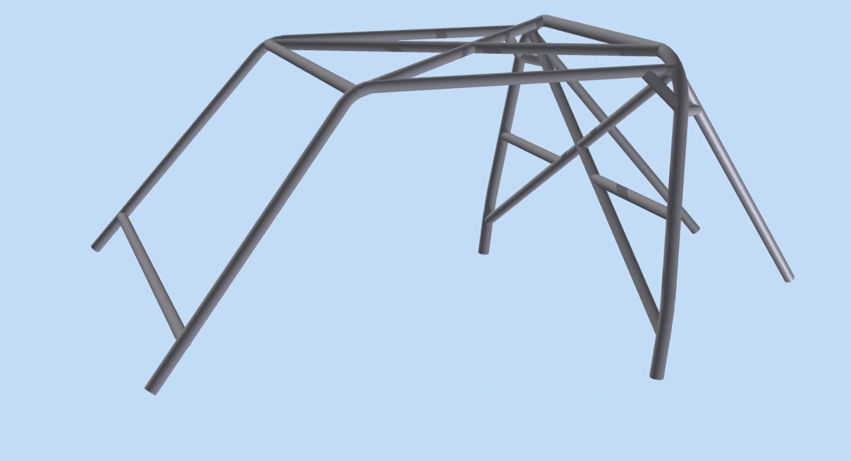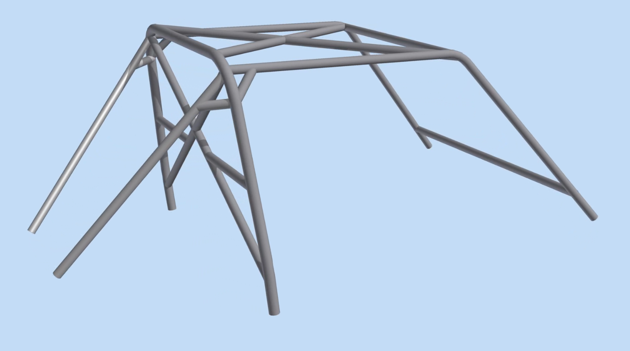
Схема структуры дана приблизительно, и может быть изменена, в зависимости от модели SSV, а так же дополнена другими элементами.

Структура безопасности может быть выполнена ТОЛЬКО сертифицированным РАФ производителем каркасов безопасности. Конкретная схема и конструкция структуры определяется производителем с учётом особенностей каждого конкретного SSV.
Структура безопасности должна надёжно крепиться к основной раме автомобиля (SSV).
Разрешаются необходимые усиления оригинальной рамы, при этом усиления (дополнительные элементы, косынки и д.р.), необходимые для установки структуры безопасности, должны быть выполнены производителем и быть указаны в сертификате каркаса.
  - Разрешается применение пространственной рамы, изготовленной в соответствии с п.2 ст.286 Приложения J к МСК ФИА. Пространственная рама может быть выполнена ТОЛЬКО сертифицированным РАФ производителем каркасов безопасности. Конкретная схема и конструкция пространственной рамы определяется производителем с учётом особенностей каждого конкретного SSV.
- ДВИГАТЕЛЬ
  - Общее.
    - Серийный, устанавливаемый на данную модель автомобиля (SSV), бензиновый, атмосферный, с рабочим объёмом не более 1 050см³ включительно.
    - Разрешено применение только оригинальных двигателей, устанавливаемых производителем на данную модель.
    - Разрешается изменение степени сжатия и механическая обработка каналов головки блока цилиндров и впускного коллектора.
    - Разрешается использование модифицированных или не оригинальных блоков управления системой впрыска топлива.
  - Система впуска.
    - Воздушный фильтр, его корпус и патрубки между корпусом и атмосферой свободны.
    - Разрешается установка шноркелей. Установленный шноркель (в том числе шноркели вариатора) не должен иметь забор или выброс воздуха из пространства, ограниченного основными дугами каркаса безопасности (пространство для экипажа).
    - Разрешается делать отверстие в пластиковых панелях кузова, для размещения в этом отверстии воздухозаборной трубы шноркеля.
  - Система охлаждения.
    - Разрешается замена штатного радиатора на свободный и (или) перенос радиатора со штатного места. Разрешается установка дополнительного радиатора.
При этом радиатор (радиаторы) должен быть отделён от отсека экипажа сплошной водонепроницаемой перегородкой, или быть распложен на расстоянии не менее 50см от структурной перегородки, определяющей границу отсека экипажа.
  - Топливная система.
    - Разрешается применение оригинальных топливных баков, установленных в местах предусмотренных заводом-изготовителем, или безопасных топливных баков спецификаций FT3 1999, FT3.5, FT5 или баков Approved SFI., а также комбинация омологированных и оригинальных топливных баков.
    - При применении оригинальных топливных баков, топливопроводы могут быть или оригинальными, с сохранением конструкции и расположения базовой модели, или авиационного типа. При применении безопасных топливных баков или их комбинации с оригинальными баками, допускается применение только магистралей и разъемов авиационного типа.
    - Разрешается установка любых топливных фильтров, при условии, что они не будут расположены в отсеке экипажа.
    - В случае расположения наливной горловины в открытом по ходу движения месте, крышка топливного бака должна быть оснащена защитой, исключающей случайное открытие при ударе.
  - Система выпуска.
    - Отработанные газы могут выбрасываться в атмосферу только в конце выпускной системы. Никакие части шасси или кузова не могут быть элементами системы выпуска. Система выпуска не может проходить через кабину.
    - Выхлопная труба может быть горизонтальной. Срез выхлопной трубы может быть направлен назад или вбок. Центр торцевого отверстия выхлопной трубы должен располагаться максимум в 800мм и минимум в 100мм от поверхности, на которой расположен автомобиль. Срез выхлопной трубы не должен выступать за периметр автомобиля при виде сверху, при этом он должен находиться не более чем в 100мм внутри этого периметра и позади вертикальной плоскости, проходящей через центр колесной базы автомобиля.
    - Тепловые экраны могут быть установлены на любом отрезке системы выпуска.
    - Должна быть обеспечена соответствующая защита для предотвращения ожогов от нагретых элементов системы, с которыми могут соприкоснуться люди, находящиеся снаружи автомобиля.
    - Уровень шума измеренный по методике FIA не должен превышать 115 Дб(А) при 3500 об/мин.
Методика измерения. Измерения проводятся шумомером, в режимах “А”, “медленно”. Микрофон должен быть установлен под углом 45⁰ по отношению к срезу выхлопной трубы, и находиться на расстоянии 500 мм от него на высоте центра выходного отверстия. Если автомобиль находится на твердой (бетонной или асфальтовой) площадке, под микрофон необходимо подкладывать мягкую подкладку.
- ТРАНСМИССИЯ
  - Трансмиссия- 4х4(4WD) - вариатор CVT.
  - Разрешается модификация или замена ведущего и ведомого шкивов вариатора и ремня вариатора при сохранении оригинального корпуса вариатора.
- ПОДВЕСКА
  - Амортизаторы свободные - при условии сохранения их количества (по одному на колесо), с сохранением оригинальных верхних и нижних точек крепления.
  - Ступицы колёс, карданные валы, приводные валы – свободные.
- РУЛЕВОЕ УПРАВЛЕНИЕ
  - Разрешается замена оригинального рулевого колеса, при условии, что новое колесо предназначено для автотехники.
  - Разрешается установка сертифицированной проставки-адаптера руля, в том числе быстросъемной.
  - Разрешается установка демпфера (амортизатора) рулевого управления.
  - Разрешается усиливать или заменять рулевые тяги. Заменяемые рулевые тяги должны быть изготовлены промышленным способом специально для данной модели SSV и устанавливаться на оригинальные места.
- ТОРМОЗНАЯ СИСТЕМА
  - Система должна иметь два контура, управляемых одной педалью. В случае утечки в любой точке трубопроводов тормозной системы или любого вида отказа в системе передачи, педаль должна управлять, по крайней мере, двумя колесами.
  - Тормозные суппорта могут быть как от серийного SSV, так и соответствовать каталогу запчастей для спортивных автомобилей. Максимальное количество тормозных поршней в суппорте – 4.
  - Тормозные диски могут быть как от серийного SSV, так и соответствовать каталогу запчастей для спортивных автомобилей. Максимальный диаметр тормозных дисков не более 330мм.
- КОЛЕСА И ШИНЫ
  - Колёса (колёсные диски).
Максимальный диаметр колесного диска - 14”.
Крепление колес болтами, может быть изменено на крепление шпильками и гайками при условии, что число точек крепления и диаметр резьбы соблюдены.
  - Шины.
    - Рекомендуется установка шин с индексом скорости в диапазоне F(80км/час) - L (120 км/час)
    - Максимальная ширина комплектного колеса: 300мм.
    - Использование шин, предназначенных для мотоциклов, запрещено.
    - Разрешена дополнительная фиксация боковин шин на диске (бэдлоки).
  - Запасное колесо
    - Запасное колесо должно быть. Разрешено наличие на борту не более двух запасных колёс.
    - Запасное колесо должно быть идентично установленным на SSV
    - Место расположения запасного колеса свободно, при условии, что оно не будет располагаться в пространстве, предназначенном для экипажа, и будет надежно закреплено на новом месте.
- КУЗОВ.
  - Крыша.
    - SSV должен иметь жесткую крышу (защиту) над отсеком экипажа. В продольном направлении крыша должна быть от передней дуги каркаса безопасности до главной дуги каркаса безопасности. По ширине крыша должна быть не менее ширины верхней части главной дуги каркаса безопасности.
    - Крыша может крепиться к элементам каркаса безопасности одним из двух способов:
- с помощью пластиковых или металлических хомутов, обёрнутых вокруг элементов каркаса (см. рис. А);
- с помощью болтов или заклёпок на металлические уголки, приваренные к элементам каркаса (см. рис Б). При этом сварочные швы могут быть только продольными и прерывистыми (с длинной стежка не более 25-30мм и таким же расстоянием между ними).
крыша
крыша

Рис. А Рис. Б
    - Толщина панели крыши должна быть:
- из стали, толщиной не менее 1,0мм (при этом допускается точечная сварка к элементам каркаса);
- из алюминия, толщиной не менее 2,0мм (крепление к элементам каркаса только в соответствии с рисунками А или Б);
- из пластика или карбона, толщиной не менее 3,0мм. (крепление к элементам каркаса только в соответствии с рисунками А или Б).
  - Двери
Рекомендуется установка дверей, выполненных из твердого материала.
Оконный проём двери, должен иметь размер, позволяющий вписать параллелограмм с горизонтальными сторонами, длиной, по крайней мере, 40см;
  - Защита днища, бампер и навесные элементы.
    - Конструкция и способ крепления защиты днища не ограничивается.
    - Конструкция и способ крепления бампера не ограничивается.
    - Конструкция и способ крепления предохранительных дуг не ограничивается.
    - Все внешние защитные навесные элементы не должны иметь острых режущих кромок.
    - Выступающие острые детали должны быть защищены травмобезопасными наконечниками.
    - Все внешние защитные элементы должны выполнять только защитную функцию и никаких иных (крепление агрегатов, передача охлаждающей жидкости и масел и т.п.).
    - Запрещается использование титана и титановых сплавов при изготовлении защиты днища, бампера и навесных элементов.
    - Разрешается снимать навесные багажники, грузовые платформы, при условии, что они не включены в силовую структуру рамы.
  - Ветровое стекло.
    - Разрешается установка ветрового стекла из поликарбоната, толщиной не менее 4мм, перекрывающего частично по его нижней части переднего проема каркаса безопасности или полноразмерного стекла (поликарбонат, триплекс) из каталога производителя. Крепление стекла должно осуществляться при помощи кронштейнов промышленного изготовления.
    - При установке полноразмерного ветрового стекла обязательна установка стеклоочистителя и стеклоомывателя.
  - Защитные сетки.
    - Все SSV должны быть оборудованы защитными сетками, прикрепленными к боковым проёмам с обоих сторон SSV.
    - При взгляде сбоку, сетки должны доходить от плоскости рулевого колеса до крайней задней точки сидения на каждой стороне.
    - Эти сетки должны иметь следующие характеристики:
- минимальная ширина полос 19 мм;
- минимальный размер петель 25 Х 25 мм;
- максимальный размер петель 60 Х 60 мм;
- материал ленты - нейлон; полиэстр.
    - В верхней части проёма сетка должна быть несъемной и прочно закрепленной к трубе каркаса или элементу крыши. В нижней части сетки должны иметь систему быстрого отстёгивания.
Рекомендуется использование быстросъёмных креплений.
Разрешается использование пластиковых креплений типа "Фастекс", шириной не менее 30 мм.
- ЭЛЕКТРООБОРУДОВАНИЕ.
  - Аккумулятор.
    - Марка и ёмкость аккумулятора свободные.
    - Клеммы аккумулятора должны быть закрыты диэлектрическими крышками.
    - Место установки свободное, однако при изменении места расположения аккумулятора, его крепление должно отвечать следующим условиям:
- аккумулятор должен располагаться на металлическом поддоне с закраинами, охватывающими его с боков;
- аккумулятор должен крепиться как минимум двумя стальными лентами с изолирующими прокладками, размером не менее 20Х0,8мм, охватывающими его и закрепленными на кузове болтами диаметром не менее 10мм;
- в местах крепления лент кузов должен быть усилен металлическими пластинами площадью не менее 20см² и толщиной не менее 3мм.
  - Светотехническое оборудование.
    - Основное осветительное оборудование - оригинальное, предусмотренное заводом-изготовителем для данной модели.
    - Все основное осветительное оборудование должно поддерживаться в рабочем состоянии на протяжении всего соревнования.
    - Фары головного света и задние габаритные огни должны быть постоянно включены при движении на специальном участке в соревновательном режиме.
    - Дополнительное светотехническое оборудование не ограничивается.
    - Задние дополнительные фонари.
    - Каждый автомобиль (SSV) должен быть оборудован:
- двумя красными габаритными фонарями;
- двумя дополнительными стоп-сигналами.
Габаритные огни и стоп-сигналы должны быть оснащены лампами накаливания, или светодиодами со следующими параметрами:
- мощность лампы накаливания не менее 20Вт (светодиода (ов) не менее 2-3Вт);
- световой поток не менее 250Лм.
Задние дополнительные фонари должны быть установлены по обоим верхним углам задней части крыши автомобиля (SSV) и быть видимыми сзади (минимальная высота установки 1,25 м.). Площадь каждого фонаря должна быть не менее 50см².
Разрешается совмещать задние дополнительные фонари в одном корпусе, при условии, что площадь каждого оптического элемента не менее 50см².
Запрещается применение фонарей со стробоскопическим эффектом.
- ЛЕБЕДКА И ДОПОЛНИТЕЛЬНОЕ ОБОРУДОВАНИЕ.
  - Разрешается установка не более одной лебедки.
  - Запрещается устанавливать лебедку в отсеке для экипажа.

